Катализаторы гидрирования непредельных соединений, полученные методом лазерной абляции-осаждения на углеродных носителях
Аксенов И.А.
студент
Химический факультет, Московский Государственный Университет имени М.В.Ломоносова, г. Москва, Россия
E–mail: aksenov.ivan@gmail.com

Гидрирование непредельных и ароматических соединений является важным процессом в нефтехимической промышленности. В реакциях гидрирования традиционно используются нанесенные катализаторы, представляющие собой активный компонент, нанесенный на носитель. В качестве носителей, как правило, выступают оксиды различных металлов (Al₂O₃, TiO₂, MgO), цеолиты, активный уголь. По сравнению с массивными металлами, нанесенные катализаторы обладают следующими достоинствами: большая поверхность катализатора, увеличение используемости активного компонента (экономия дорогостоящего металла), предотвращение дезактивации вследствие увеличения размера частиц катализатора. Нанесенные катализаторы традиционно получают следующими методами: соосаждение, осаждение, пропитка, адсорбционное нанесение. Однако у традиционных методов существуют минусы, такие как трудность контроля размера полученных частиц и большой расход активного компонента (металла).
Нами, в качестве альтернативы к традиционным методам, был предложен метод лазерной абляции. Метод заключается в переносе металла в лазерную плазму с осаждением на носителе. Выделяют следующие достоинства метода: высокая скорость осаждения, дозировка подачи материала, возможность контроля размера частиц, возможность получения определенной структуры осажденного металла, возможность нанесения различных комбинаций металлов.
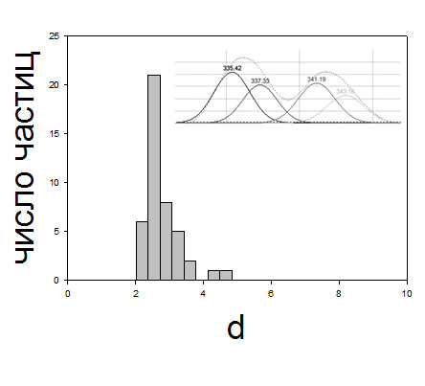
В качестве носителя были выбраны два типа углеродной ткани, различающиеся удельной площадью поверхности (3,4 м²/г и 7,2 м²/г). В качестве наносимого металла был выбран палладий. При нанесении в вакуумной камере использовался KrF-лазер, длина волны 248 нм, длительность импульса ~20нс, 8000 импульсов, энергия лазера 50 мДж. Согласно данным размер получаемых частиц колеблется от 2 до 4 нм.
Было установлено, что на поверхности носителя находится металлический палладий и оксиды палладия. Активность катализаторов исследовалась в реакциях гидрирования циклогексена (80 ⁰С, 50 атм). Нами было установлено, что полученные катализаторы имеют высокую каталитическую активность в реакциях гидрирования непредельных углеводородов.

Литература

- Selim, S., Michael K. High-throughput metal nanoparticle catalysis by pulsed laser ablation// Catalysis Today, 2006, V. 117, p.291-296.
- Локтева Е.С., Ростовщикова Т.Н. Высокая каталитическая активность и устойчивость наночастиц палладия, полученных методом лазерного электродиспергирования, в гидродехлорировании хлорбензола// Кинетика и катализ, 2008, Т. 49, № 5, С. 784-792.

